**长江师范学院**

**关于使用“步道乐跑”app开展校园阳光健身跑的通知**

各教学院：

为积极响应国家推进课外体育信息化工作，深入贯彻执行《高等学校体育工作基本标准》《国家学生体质健康标准》《“健康中国2030”规划纲要》等文件精神，落实《长江师范学院加强学风建设实施细则》，学校决定开展2021年秋期校园阳光健身跑活动，旨在通过持续的健身锻炼，切实提高学生的身体素质，现将相关工作要求通知如下：

一、参与对象

本学期参与对象为2019、2020、2021级非体育专业学生。2018级学生建议参与，但不作考评。

二、开展时间

2021年10月14日至2022年1月9日。

三、规则说明

**1．规则基本设置：**

|  |  |  |  |  |
| --- | --- | --- | --- | --- |
| **年级** | **校园阳光健身跑设置** | | | |
|  | **跑步区域：** | 长江师范学院所属校区（请在安全区域内运动） | | |
| **2019级**  **2020级**  **2021级** | **学期时间：** | **2021年10月14日-2022年1月9日** | | |
| 跑步时间 | 5:00－21:20 | 男生跑步次数 | ≧25次 |
| 经过打卡点数量 | 3个 | 女生跑步次数 | ≧25次 |
| 男生配速 | 3min/km－9min/km | 男生跑步里程 | 2km |
| 女生配速 | 3min/km－9min/km | 女生跑步里程 | 1.6km |

**2. 期末评分标准：**

|  |  |  |  |  |  |  |  |  |  |  |  |  |  |  |  |
| --- | --- | --- | --- | --- | --- | --- | --- | --- | --- | --- | --- | --- | --- | --- | --- |
| **有效次数** | 1 | 2 | 3 | 4 | 5 | 6 | 7 | 8 | 9 | 10 | 11 | 12 | 13 | 14 | 15 |
| **乐跑分数** | 4 | 8 | 12 | 16 | 20 | 24 | 28 | 32 | 36 | 40 | 44 | 48 | 52 | 56 | 60 |
| **有效次数** | 16 | 17 | 18 | 19 | 20 | 21 | 22 | 23 | 24 | 25 | 26 | 27 | 28 | 29 | 30 |
| **乐跑分数** | 64 | 68 | 72 | 76 | 80 | 84 | 88 | 92 | 96 | 100 |  |  |  |  |  |

备注：本校2021级、2020级学生，课外健身跑步成绩与大学体育课程平时成绩挂钩，占大学体育课程成绩的20%；2021级、2020级、2019级学生跑步成绩与学生综合素质测评挂钩，按优秀（25次及以上）、良好（20次及以上）、中等（18次及以上）、及格（15次及以上）、不及格（15次以下）分别计5、4、3、2、1分。等级考核量化标准与每学期活动开展时间相关，具体以每学期实际考核要求为准。

四、关联体育成绩说明

1．每天最多有1次运动记录关联体育成绩，超出部分仅做记录,但不关联成绩。

2．单次运动里程上限最多取5公里。

3. 学生因身体原因不适宜跑步锻炼，凭医院证明或其它有效证明材料，填写免予执行《校园阳光健身跑》申请表， 交体委办（弘毅体育馆205室,电话：72793519。）办理免跑手续。凡免予执行《校园阳光健身跑》的学生，跑步成绩计56分。

附件1：“步道乐跑”app学生端操作手册

附件2：免予执行《校园阳光健身跑》申请表

教务处　学生工作处　体委办 信息化办公室

2021年9月27日

附件1：

## “步道乐跑”app学生端操作手册

**第一步，**下载今日校园APP；



**第二步，**点击我的-大学运动；

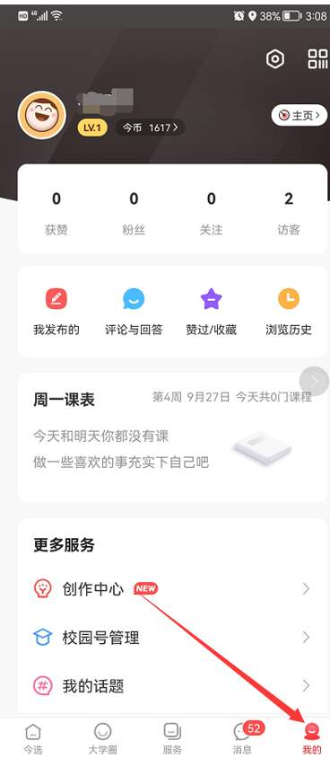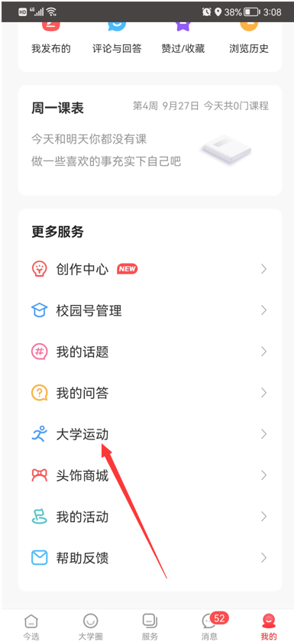

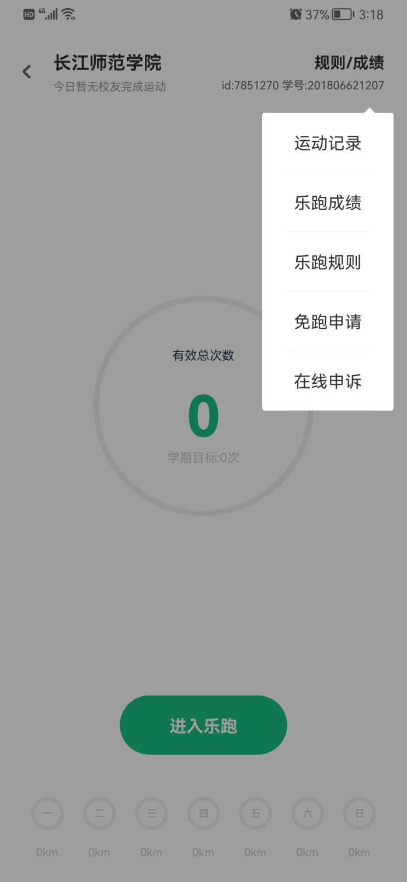**第三步，**授权即可进入乐跑首页，进行跑步；

**第四步，**点击“进入乐跑”即可参与校园乐跑，点击右上角“规则/成绩”可查看运动记录、运动成绩、乐跑规则、免跑申请功能，以及若在跑步过程中遇到问题，可使用在线申诉进行咨询。

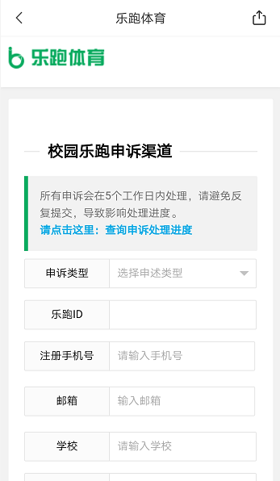

**【在线申诉】**

如出现任何疑问或软件问题请用以下方式联系我们，我们会第一时间联系您解决问题。

客服电话：027-59308374，027-58900361，027-58900362。

学校体委办电话：72793519 。

微信公众号：步道乐跑。

提交申诉：微信公众号“步道乐跑”回复“申诉”填写相关申诉内容，提交，显示提交成功。在申诉界面查询申诉进度。

附件2：

## 免予执行《校园阳光健身跑》申请表

|  |  |  |  |  |  |  |  |
| --- | --- | --- | --- | --- | --- | --- | --- |
| 姓名 |  | | 性别 |  | 学号 | |  |
| 班级/院（系） |  | | 民族 |  | 出生日期 | |  |
| 原  因 | 申请人：  年 月 日 | | | | | | |
| 所在学院辅导员签字：  学院签章：  年 月 日 | | | | | | |
| 体育教师签字 | |  | | 学生签字 | |  | |
| 学  校  体  育  部  门  意  见 | 学校体委办签章：  年 月 日 | | | | | | |

**注：申请免于执行《校园阳光健身跑》学生需提供医院证明或其它有效证明材料，大三学生不需要体育老师签字。**